МИНОБРНАУКИ РОССИЙСКОЙ ФЕДЕРАЦИИ

Федеральное государственное автономное образовательное учреждение

высшего образования

«ЮЖНЫЙ ФЕДЕРАЛЬНЫЙ УНИВЕРСИТЕТ»

Академия психологии и педагогики

Кафедра коррекционной педагогики

**Бизнес проект**

По дисциплине (модулю): Проектная деятельность

на тему: Антикафе для людей с нарушениями слуха



Авторы проекта (работы) Мишукова Арина Сергеевна

подпись Ф.И.О.

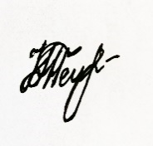

Темченко Наталья Михайловна

подпись Ф.И.О.

 Корниец Екатерина Игоревна

подпись Ф.И.О.

Ростов-на-Дону

2023

**Резюме бизнес-идеи**

|  |  |
| --- | --- |
| Наименование проекта: | Организация работы антикафе “ Friends уютное место” в  городе Ростове на Дону Ростовской области |
| Инициатор проекта: | Мишукова А.С., Корниец Е.И., Темченко Н.М. |
| Местонахождение проекта: | 344068, Ростовская область, г. Ростов-на-  Дону |
| Организационно-правовая форма  реализации проекта: | Индивидуальный предприниматель |
| Сфера деятельности | Досуговая деятельность |
| Миссия проекта: | Создание адаптивного пространства среди населения с ОВЗ ( люди с нарушениями слуха) в г. Ростов-на-Дону |
| Прибыль нарастающим итогом, руб. | 82 565 руб/мес (первые 2 года) 121 365 руб/мес послед. |
| Общая сумма инвестиций, руб.: | 800 000 |
| Схема финансирования: | Кредит |
| Кредитные финансовые ресурсы, необходимые для осуществления проекта: | 800 000 |
| Объем инвестиционного кредита, руб.: | 800 000 |
| Процентная ставка: | 15% |
| Начисленные проценты, руб. | 130 962 |
| Срок кредитования (срок возврата заемных средств) | 24 месяца |
| Основные препятствия, способные помешать реализации проекта: | Потребительское поведение;  Конкуренция;  Финансовые возможности; |

**Описание компании**

Антикафе – это заведение, которое сочетает в себе особенности обычного кафе, молодежного клуба, интернет-кафе, библиотеки, делового центра, игрового зала. Здесь каждый посетитель сможет почитать или поработать, встретиться с партнерами по бизнесу, провести время за настольными играми, бильярдом и т.д. Гость антикафе платит деньги только за то количество времени, которое он планирует провести в заведении.

Пользование интернетом, игровыми приставками, книгами, настольными играми предоставляется бесплатно.

Также в оплату за посещение входят закуски и напитки, предлагаемые антикафе.

Целью бизнес проекта является разработка идеи антикафе, т.е. создание концепции адаптированного социального пространства, где люди с ограниченными возможностями здоровья (люди с нарушениями слуха) смогут проводить свободное время и общаться:

-работа в спокойной тихой обстановке;

-проведение конференций для небольшой аудитории;

-организация тематических вечеров;

-презентации книг, проектов публике;

-общение с единомышленниками;

-деловые переговоры.

**Целевой рынок**

Идея открытия такого антикафе будет актуальна. Мы провели опрос среди населения, имеющего те или иные нарушения слуха.

В ходе нашего исследования мы сделали вывод, что основная аудитория антикафе представлена молодежью возрастом не более 35 лет.

Классификация посетителей заведения:

-посетители, которые приходят в антикафе для организации деловой

встречи, проведения небольшой конференции или мастер-класса;

-люди, желающие поработать или заняться учебой в спокойной

обстановке;

-творческие коллективы или компании друзей, которые хотят

организовать небольшую вечеринку или просто провести время за

настольными или электронными играми.

-люди с нарушениями слуха, которые также придут в антикафе с целью провести время с друзьями и хорошо провести вечер в приятной компании.

Средним возрастом гостей считается 25 лет.

**Планирование рабочего процесса**

Открытие подобных заведений происходит в крупных городах.

Начинать бизнес нужно с решения юридических вопросов. Понадобится

регистрация ИП

• Регистрация ИП (или юр. лица, или ООО). Предпринимательская

деятельность должна регистрироваться и в ИФНС. Для всего этого

потребуются следующие документы:

— учредительные;

— внешние (договоры аренды, поставки и пр.).

Услуги лицензирования антикафе практически не требуются, разве что

в тех случаях, когда в нем планируют продавать алкоголь и сигареты.

Чтобы открыть антикафе, нужно правильно выбрать его месторасположение и помещение.

В идеале новое заведение должно находиться в оживленном районе города, имеющем удобную транспортную развязку. Оптимально, если в выбранном районе расположен крупный бизнес-центр, колледж или университет.

Помещение, которое приобретается или арендуется для тайм кафе, должно быть в хорошем состоянии, что позволит сэкономить на проведении ремонтных работ.

Рабочее время антикафе должно сочетаться с движением клиентов.

Открываться оптимально с графиком с 10:00 до 22:00. Начав работу в таком режиме, мы проанализируем загруженность антикафе и урегулируем время посещения.

Персонал антикафе:

Всего с работой справиться могут 6 человек.

2 администратора (график работы 2/2)

2 официанта (график работы 2/2)

Специалист по клинингу (неполная занятость).

Бухгалтер (можно привлечь аутсорсинг).

Выбирайте кандидатов по следующим критериям:

- коммуникабельность;

- обучаемость;

- активность;

- честность;

- умение придерживаться дисциплины.

**Закупка оборудования и мебели для антикафе**

Так как площадка неспециализированная, здесь нет какого-то определенного оборудования с единой основной направленностью, наподобие тренажеров или профессионального кухонного оборудования. Возьмем помещение с активным размером 100 м2

Для зала антикафе нам понадобятся:

Для зала вам понадобится: Сумма

Кресла 3 шт. 30 000 р.

Барная стойка 35 000 р.

Дизайнерские картины – 10 шт. 25 000 р.

Пуфы – 10 шт. 30 000 р.

Мягкие диваны – 5 шт. 100 000 р.

Столы – 5 шт. 20 000 р.

Осветительные приборы – 10 шт. 20 000 р.

Кухня антикафе включит в себя: Сумма

Гарнитур 15 000 р.

Два стола и 2 стула 5000 р.

Кофемашина 24 500 р.

Посуда – чайные, кофейные чашки, ложки, блюдца и пр. 7 000 р.

Мойка 3 500 р.

Холодильник 15 000 р.

Микроволновая печь 4 000 р.

Тостер 1 500 р.

Салфетки и одноразовые полотенца 1 000 р.

Когда мы определимся с будущей примерной направленностью антикафе, то закупим для развлечений следующее оборудование.

Расходы на инвентарь Сумма

Книги, журналы 15 000 р.

Компьютер, два ноутбука (стоимость за все) 55 000 р.

Две телевизионные панели (цена за две) 54 500 р.

Проектор 19 000 р.

Игровая приставка 21 000 р.

Настольные игры 5 000 р.

Это все единовременные затраты бизнес-плана. В них еще входит ремонт и дизайн антикафе, в среднем 250 000 р.

Расход на оформление необходимых документов- 20 тыс.

**Итого, общая сумма получилась 796 000 р.**

Периодические затраты

Каждый месяц нам потребуется оплачивать следующие услуги для антикафе.

Месячные расходы Сумма

Аренда с коммунальными платежами и интернетом 100 000 руб

Заработная плата сотрудникам 138 000 руб

Оплата платежа по кредиту 38 789 руб

Расходные материалы и неучтенные расходы 20 000 руб

**Общий итог –296 789р. за 30 дней.**

**Аналоги подобных заведений**

Мы с командой рассмотрели аналоги заведений, адаптированных для людей с ограниченными возможностями здоровья, а именно с нарушениями слуха.

1. В Торонто в 2014 году открылся первый в Канаде ресторан для людей с нарушениями слуха. Официанты тоже имеют нарушения и изъясняются на языке жестов.

Новый ресторан надеется стать не только местом, где можно вкусно поесть, но также местом встречи для людей с нарушениями слуха, где они смогут пообщаться, а некоторые выучить и попрактиковаться в языке жестов.

По словам Аняна (владелец кафе), созданный им ресторан не только предлагает некий новый опыт для людей с нарушениями слуха, но еще и работу для тех, кто не может слышать.

О том, что ресторан будет пользоваться немалым успехом, уже говорит тот факт, что на объявление о приеме на работу официантов и барменов откликнулись сотни желающих работать там.

1. Signs Restaurant (открылся в 2014 году) — первый ресторан в Канаде, полностью укомплектованный официантами, имеющими нарушения слуха (кроме того, все остальные сотрудники заведения также бегло знают язык жестов)

В оформлении залов использованы картинки с алфавитом жестового языка, предназначенные для того, чтоб помочь гостям сделать свой заказ официантам с нарушениями слуха. Клиенты имеют также возможность выучить основы языка жестов с помощью изображений в меню и подсказок, находящихся на столах.

Ресторан призван не только ознакомить слышащих клиентов с жестовым языком и создать комфортную среду для глухих посетителей, но и решить проблему безработицы среди глухих, которая остро стоит в Канаде (в стране свыше трети работоспособных глухих не имеют работы).

1. Starbucks в 2018 году открыл первое в США кафе для людей с нарушениями слуха. В компании работают около 25 глухонемых или слабослышащих сотрудников, которые свободно владеют жестовым языком.

Специализированный Starbucks открылся в Вашингтоне рядом с единственным в мире университетом Gallaudet, который обучает глухих и слабослышащих студентов. Все посетители ресторана смогут делать заказ с помощью языка жестов или через электронное табло: когда кофе приготовится, на экране загорится номер заказа клиента. В отличие от данного специализированного кафе, в других заведениях сети о готовности напитков или блюд уведомляют устно.

Кроме того, дизайн интерьера и посуды для нового заведения разработает глухонемой художник. На фартуках сотрудников с ограниченными возможностями будет отображено название сети на языке жестов. А слышащие сотрудники будут отмечены специальными значками на униформе.

Изучив аналоги, мы сделали выводы, что в России очень мало заведений, адаптированных для слабослышащих и глухих людей, в Ростове-на-Дону их вовсе нет. Все подобные заведения открывались за рубежом.

**Маркетинговый план**

Проанализируем наших конкурентов, чтобы найти оптимальный маркетинговый план развития бизнеса.

1. Антикафе “Комикс”. Ростов-на-Дону, ул Пушкинская 54/55А.

Данное антикафе расположено в непосредственной близости к институту

РАНХиГС, что очень выгодно. Основной целевой рынок антикафе - молодые люди 20-25 лет, студенты. Заведение ориентировано на настольные и компьютерные игры. Антикафе активно ведет группу Вконтакте, в которой постятся посты о проходящих на данный момент акциях. Плата с клиента взымается за время. Час стоит 200 рублей. Среднее время нахождения клиента- 2 часа. Основная загруженость приходится на вечер.

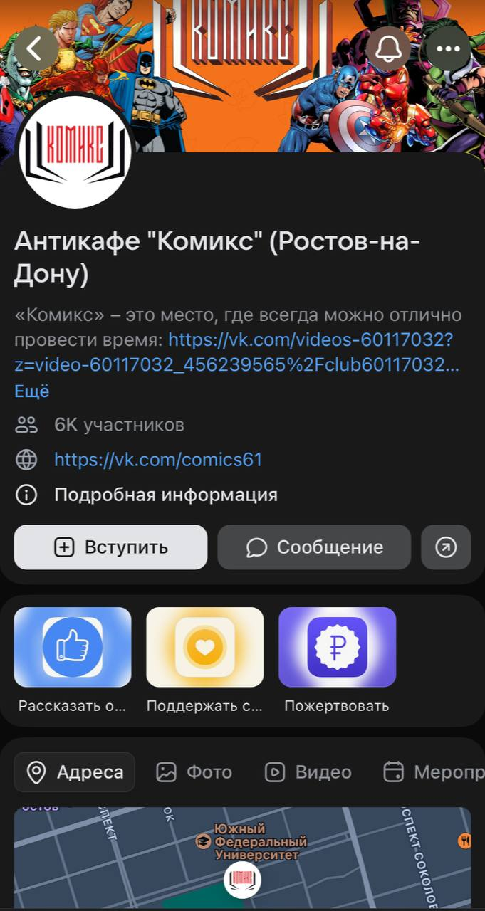

1. Антикафе “Лапы и хвосты”. Ростов-на-Дону, ул. Греческого города Волос 5.

По названию можно понять, что данное заведение повысило свою

конкурентоспособность на рынке за счет внедрения оригинальной идеи - в данном антикафе присутствуют животные. Люди приходят в это заведение с целью отдохнуть и провести время с ласковыми котиками. Все котики были бездомными. После проведения вакцинации они стали совершенно безвредны для людей. Эта идея нравится многим людям антикафе. “Лапы и хвосты” имеет достаточно хороший дорогой сайт, где вся информация грамотно собрана и представлена в максимально понятном виде для понимания. Клиент платит за вход. Времянахождение в данном заведении не ограничено.

1. Антикафе “ПМЖ”. Ростов-на-Дону, ул. Пушкинская 105.

Данное заведение ориентировано на курения кальяна. В заведении клиент платит за время. В это время входит “безлимитный” кальян, чай и кофе. Имеется большой выбор настольных игр. Место хорошо подходит для встречи с друзьями в приятной атмосфере. “ПМЖ” ведет страницу в Instagram.

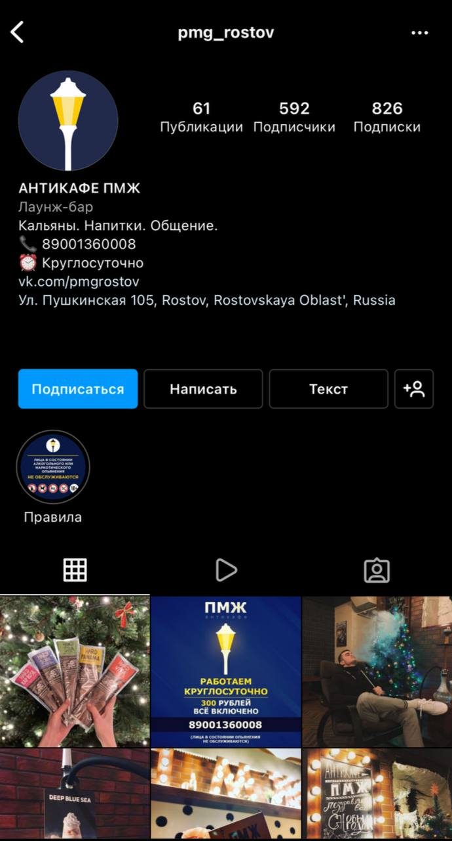

В ходе исследования видно, что уже в основном антикафе расположены на этой улице или рядом. Это связано с тем, что ул. Пушкинская в г. Ростове-на-Дону является прогулочной улицей. Люди, прогуливаясь по Пушкинской, в желании зайти отдохнуть, выпить чай и поиграть в приставку заходят в одно из представленных антикафе.

Нами были исследованы и оставшиеся конкуренты. Это необходимо для создания сводной таблицы, которая поможет определить сильные и слабые стороны наших конкурентов.

|  |  |  |  |
| --- | --- | --- | --- |
| Критерии | Антикафе “Комикс” | Антикафе “Лапы и  хвосты” | Антикафе “ПМЖ” |
| Размер среднего чека | 7 (руб) | 6 (руб) | 10 (руб) |
| Обслуживающий персонал | 7 | 10 | 8 |
| Качество обслуживания | 8 | 8 | 10 |
| Вместимость зала | 10 | 8 | 8 |
| Реклама | 7 | 8 | 7 |
| Обстановка | 9 | 6 | 9 |
| Разновидность услуг | 8 | 6 | 8 |
| ИТОГО: | 56 | 52 | 60 |

По результатам оценки конкурентов балльным методом было установлено, что наиболее сильным конкурентом по критерию локального размещения является антикафе “ПМЖ”.

Разработан вариант логотипа организации в программе «Canva», который может быть размещен на фасаде здания и фирменных документах.



На ранних стадиях работы любое предприятие ищет наиболее выгодные для него маркетинговые мероприятия, которые могут принести максимальную эффективность при минимальных затратах. Поэтому нами были выбраны следующие мероприятия: печать буклетов и визиток, создание страницы в сети Instagram, печать логотипа антикафе на салфетках.

Бюджет маркетинговых мероприятий на 2023 год.

|  |  |  |  |  |  |
| --- | --- | --- | --- | --- | --- |
| Объект | Кол-во, шт. | Технические характеристики | Цена, руб. | Доставка, руб. | Стоимость, руб. |
| Нанесение логотипа на салфетках | 5 000 | DeLiSk | 0,2 | 0 | 1000 |
| Визитные карточки | 5000 | типография Аркол, г. Ростов-на-Дону, ул. Серафимовича 45/54А | 1.5 | 0 | 7500 |
| Печать буклетов | 800 | типография Аркол, г. Ростов-на-Дону, ул. Серафимовича 45/54А | 7,6руб./шт. |  | 6080 |
| Наклейки | 2 | 35 4,1 см https://nakleika24.ru | 90 | 0 | 180 |
| Реклама в сети Instagram | 1. |  | 4000 | 0 | 4000 |
| Итого: |  |  |  |  | 19760 |

Подведем итог проделанной работе

Проведение рекламной кампании осуществляется в Интернете, поскольку целевую аудиторию антикафе составляют активные пользователи сети. Заводится группа на сайте “ВКонтакте” и профиль в Instagram, где можно публиковать расписание мероприятий, отзывы первых посетителей, новости об акциях и скидках, фотографии заведения и т.д.

Другой способ привлечения посетителей - программа скидок. При планировании различных акций следует учитывать сезонность бизнеса.

В перспективе предлагается создание собственного сайта, что повысит репутацию заведения, упростит систему бронирования мест и будет способствовать дополнительному привлечению посетителей.

**Устойчивое развитие**

Как и у любого другого коммерческого предприятия, перед антикафе

«Friends уютное место» стоит цель – максимизация прибыли. Это цель на долгосрочный период.

Краткосрочные цели охватывают период в 2 - 3 месяца и заключаются в найме сотрудников, ремонте и монтаже оборудования. К среднесрочным целям отнесем выход на рынок, достижение точки безубыточности в течение первого года работы.

Стратегия развития бизнеса направлена на улучшение нескольких

факторов. Достижение устойчивого развития антикафе может быть

осуществлено за счет увеличения дохода населения в следствии увеличения

количество платёжеспособных клиентов, готовых отдать деньги за

проведения времени в нашем антикафе, в следствии появления моды (тренда)

на посещения таких мест. Наша организация будет привлекать новых

клиентов постоянными акциями и различными мероприятиями.

Сотрудники, работающие в данном заведении, могут получать

экономические и социальные выгоды. Экономические – заработная плата,

социальные –отчисления (пенсионный фонд РФ — 22%, в Фонд социального

страхования РФ (ФСС) — 2,9%;, в Фонды обязательного медицинского

страхования (ФОМС)— 5,1%-, Фонд социального страхования (ФСС) – 0,2%

(для защиты при наступлении несчастных случаев на производстве).

Социальными преимуществами может быть работа в слаженном коллективе,

так как численность работников не так велика.

К экономическим выгодам по отношению к государству относятся выплаты организации в виде налогов.

Антикафе предполагает использования дизайнерского оформления

интерьера. Необычное оформление привлечет клиентов.

Для достижения точки безубыточности антикафе должно приносить

доход 228 тыс руб в месяц (190 тыс.руб ежемесячные расходы+38тыс.руб

оплата кредита). Это в среднем 8450 руб в день (при графике 6/1).

Установив среднюю цену для города Ростов-на-Дону 200 руб/час, из них

чистой выручки до уплаты налогов 170 руб необходимо каждый день

реализовывать 56 часов (продавать 56 часов нахождения в нашем заведении).

При учете, что в среднем клиент приобретает 2 часа, необходимо стабильное

посещения 28 клиентов в день. Наш зал будет рассчитан на одновременное

нахождения 10 человек.

**Технико-экономические особенности проекта**

Предполагается воспользоваться кредитными ресурсами. Процентная

ставка кредита 15%. Период кредитования 24 месяца. Кредит будет потрачен

на приобретения мебели и оборудования (800 тыс). Сумма кредита 800 тыс.

руб. Переплата по кредиту составит 130 тыс. Т.е организация выплатит

930000 руб. Ежемесячный платёж 38.8 тыс руб.

Предприятие воспользуется налоговым режимом УСН. При этом предприниматель освобождается от уплаты НДС, налога на имущество, налога на прибыль. Расчет суммы налога будет производиться исходя из формулы (10%×(Доход-Расходы)).

Табл. Пессимистичный прогноз по средней загрузки по часам

|  |  |  |  |
| --- | --- | --- | --- |
| Часы работы | Средняя загрузка зала | Выручка | Доход |
| 10-11 | 10% (1 человек) | 200 | 170 |
| 11-12 | 10% (1 человек) | 200 | 170 |
| 12-13 | 40% (4 человека) | 800 | 680 |
| 13-14 | 40% (4 человека) | 800 | 680 |
| 14-15 | 50% (5 человек) | 1000 | 850 |
| 15-16 | 40% (4 человека) | 800 | 680 |
| 16-17 | 50% (5 человек) | 1000 | 850 |
| 17-18 | 40% (4 человека) | 800 | 680 |
| 18-19 | 60% (6 человек) | 1200 | 1020 |
| 19-20 | 60% (6 человек) | 1200 | 1020 |
| 20-21 | 60% (6 человек) | 1200 | 1020 |
| 21-22 | 40% (4 человека) | 800 | 680 |
| Итого |  | 10000 руб | 8500 руб |

Доход = 90%(Выручка-30*кол.во человек);где 30- затраты на одного клиента.

По окончанию сроков выплаты кредита

Тогда за 27 рабочих дней антикафе принесет выручку 10095*27=272 565руб. На постоянные расходы уйдет 190 тыс. руб. Чистая прибыль 82 565 руб. После окончания срока кредитования прибыль увеличится на 38 800 руб и составит 121 365 руб.

**Заключение**

Создание бизнес-плана – сложный процесс, включающий в себя множество пунктов, соблюдения которых обязательно. В этом деле нет мелочей, нужно учесть каждый фактор и каждую статью расхода.

ГОСТ 7.32 - 2001 устанавливает общие требования к структуре и работе. Мы учитываем эти требования к оформлению бизнес-плана. При проектировании бизнес плана необходимо опираться на данный ГОСТ.

В случае выполнения учебного бизнес-плана разрешено отходить от жестких рамок ГОСТА.